Тема: Цвет, форма и величина предметов.
Цель: Формировать представления детей о форме предметов и их цвете.
Задачи:
Образовательные:
- совершенствовать знания о геометрических фигурах;
- учить применять геометрические фигуры для создания плоскостных изображений.
Коррекционно-развивающие:
- развивать мыслительные процессы – сопоставление, обобщение;
- развивать активный словарь – названия геометрических фигур, прилагательные, характеризующие форму предмета; пассивный словарь – геометрическая фигура, аппликация;
- развивать внимание, переключение с одного вида деятельности на другой;
- развивать моторику рук.
Воспитательные:
- воспитывать усидчивость, аккуратность, внимательность.
Оборудование: тактильный настольный модуль, геометрические фигуры, раздаточные карточки, наглядный материал «Заплатки», счетные палочки.

Ход занятия:
- Организационный момент. Приветствие учащихся.
Пальчиковая гимнастика.
На моей руке пять пальцев,
пять держальцев, пять хватальцев,
чтобы резать и рубить,
чтобы брать и чтоб дарить,
их не трудно посчитать,
раз, два, три, четыре, пять.
Фигурки из пальчиков ( упражнения на развитие моторики рук)
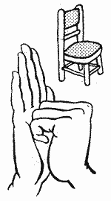 У стола четыре ножки,
Сверху крышка, как ладошка.

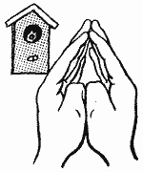Скворец в скворечнике живет
И песню звонкую поет.
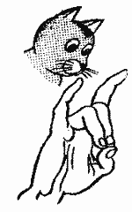А у кошки ушки
Ушки на макушке,
Чтобы лучше слышать
Мышь в ее норушке.
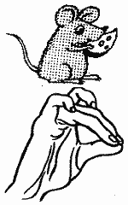Серенький комок сидит
И бумажкой все шуршит.

II . Изучение нового материала.
Мотивация к учебной деятельности
Игра «Волшебный мешочек» с использованием тактильного модуля.
(Ребенка садят напротив тактильного модуля. В модуль предварительно раскладывают фигуры, чтобы ребенок их не видел).ПРИЛОЖЕНИЕ 1
Выбери ячейку, которая тебе понравилась, опусти в нее руку и закрой глаза. Возьми фигуру которая там лежит, и не открывая глаз попробуй рассказать что это за фигура. Обрати внимание, какая она на ощупь: большая или мелкая, тяжёлая или лёгкая, гладкая или шероховатая? Какую геометрическую фигуру она напоминает?
III. Актуализация знаний.
Сегодня мы с тобой отправимся в путешествие необычайную страну «Геометрию», в которой всё состоит из геометрических фигур: и люди, и цветы, и машины.
Давай со мной вспомним, какие геометрические фигуры ты знаешь. Отгадай загадки.
1) Он давно знакомый мой,
Каждый угол в нем прямой,
Все четыре стороны одинаковой длины,
Вам представиться я рад,
а зовут меня… (квадрат!)

2)Растянули мы квадрат
И представили на взгляд,
На кого он стал похожим
Или с чем-то очень схожим?
Не кирпич, не треугольник -
Стал квадрат… (прямоугольник).

3)Три вершины тут видны,
Три угла, три стороны, -
Ну, пожалуй, и довольно! -
Что ты видишь? - ...(треугольник)

4) Прикатилось колесо,
Ведь похожее оно,
Как наглядная натура
Лишь на круглую фигуру.
Догадался, милый друг?
Ну, конечно, это … (круг).

5) Если взял бы я окружность,
С двух сторон немного сжал,
Отвечайте дети дружно -
Получился бы ...(овал)
- Работа с карточками
Назови какой формы и цвета заплатки на платье у куклы Маши, на штанишках у Мишки, на кофточке у Димы и т.д.?
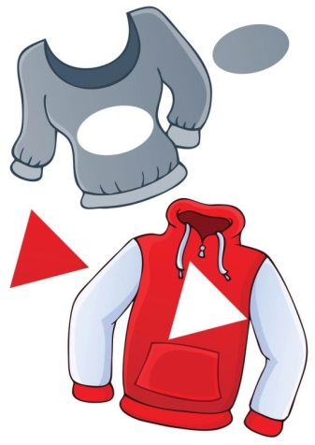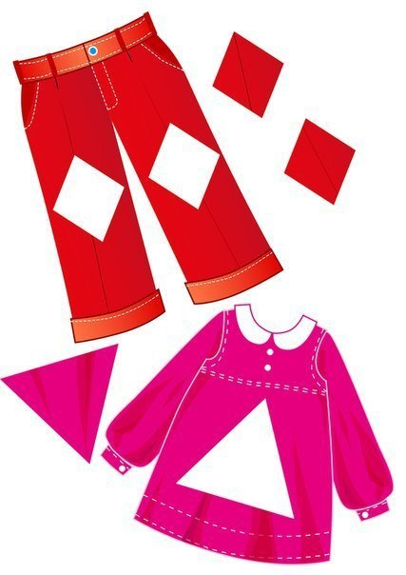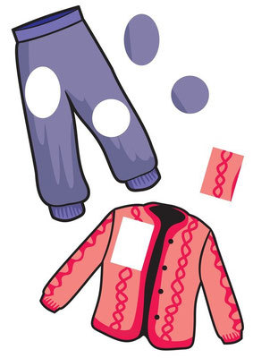
- Задание на внимание
Назови геометрические фигуры, о которой говорится в стихотворении, и найдит их на ощупь в «Чудесном мешочке». (Работа с тактильным модулем)
С формой связан всех тесней
Мир предметов и вещей.
Много разных форм вокруг:
Треугольник, овал, круг.
3. Игра «Какой формы предмет?»
-Рассмотри предметные картинки, назови их.
-На какую геометрическую фигуру похож этот предмет?
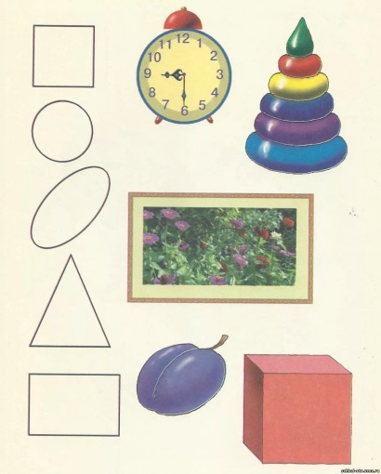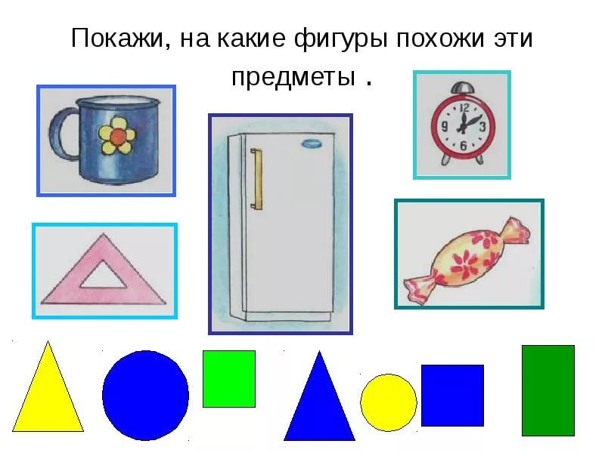

- Задание на карточках. ПРИЛОЖЕНИЕ 2
- Игра «Узнай фигуру»
Это вовсе не секрет- всё вокруг имеет цвет.
Но в природе неспроста перепутались цвета.
Как узнаешь, где какой: красный, жёлтый, голубой?
Учитель показывает контуры предметов, ребенок отгадывает и поднимает геометрическую фигуру на которую похож предмет на картинке.
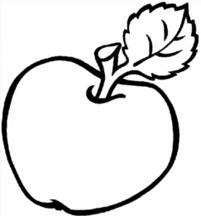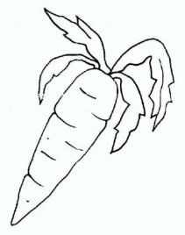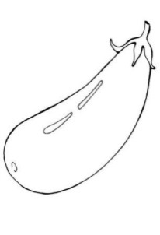
- Пальчиковая гимнастика с массажным мячиком
«Мячик»
Я мячом круги катаю
Взад-вперед его гоняю
Им поглажу я ладошки
А потом сожму немножко
Каждым пальцем мяч прижму
И другой рукой начну
А потом последний трюк
Мяч летает между рук
(движения соответствуют тексту)
- Констуирование из геометрических фигур
Сеня, а сейчас я тебя попрошу взять фигурки и собрать из них различные картинки. Давай пофантазируем (кому сложно, можно работать по образцу) ПРИЛОЖЕНИЕ 3
У нас с тобой получилась аппликация из геометрических фигур. Давай расскажем, что мы выложили, фигуры каких цветов мы использовали.
Придумаем название нашей работе.
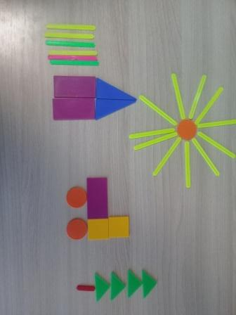

IV. Подведение итогов занятия. Рефлексия.
- Наше занятие подошло к концу. Понравилась тебе работа, которую мы сделали?
- Что научились делать?
- О каких геометрических фигурах мы сегодня говорили?
- Нарисуй свое настроение.

ПРИЛОЖЕНИЕ 1
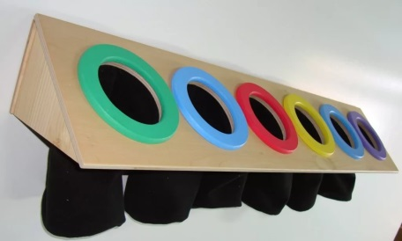
ПРИЛОЖЕНИЕ 2
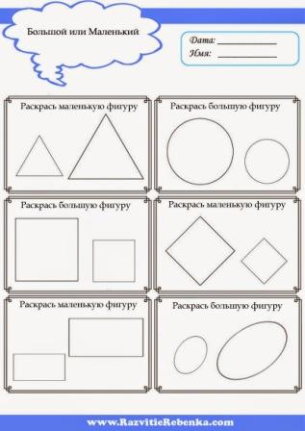

ПРИЛОЖЕНИЕ 3

